

Kinderbetreuung Frastanz
im Bildungszentrum Hofen
Konzeption der Kinderbildungs- und Betreuungseinrichtung
KIBE Hofen Frastanz

Stand: Betreuungsjahr 2025/2026

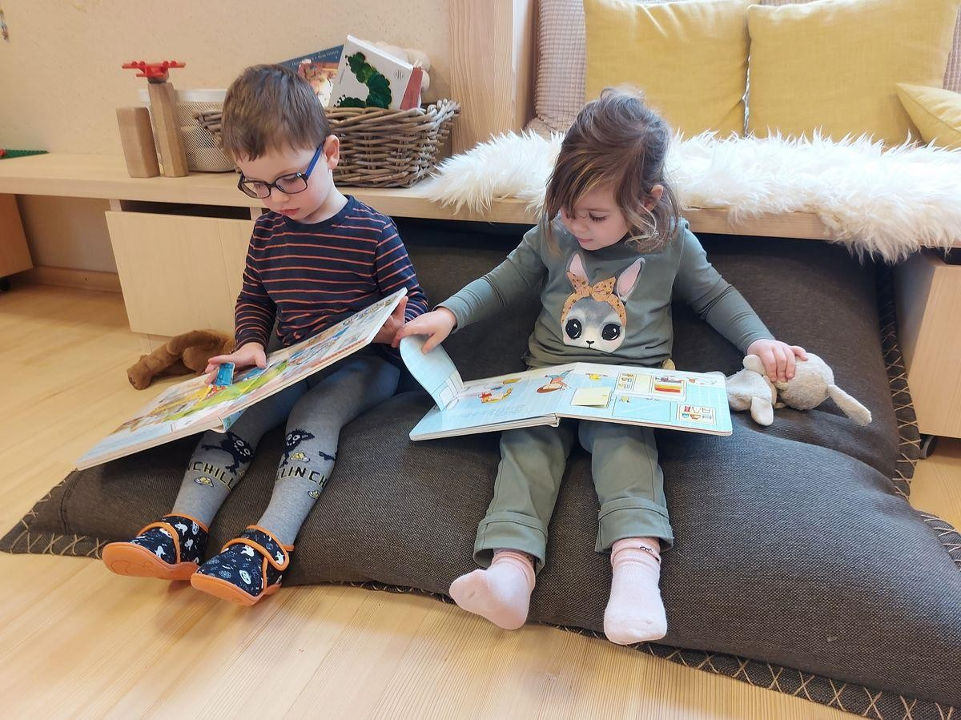

Foto: KIBE Hofen

Inhaltsverzeichnis

1. Allgemeine Informationen 3
2. Das Kinderbetreuungsangebot in Frastanz 4
3. Unser Betreuungsangebot 4
3.1. Alter der Kinder 4
3.2. Gruppenzusammensetzung 4
3.3. Betreuungsplätze 5
3.4. Öffnungszeiten und Ferienbetreuung 5
3.6. Module Tarife Mittagessen Randzeiten 6
3.7. Aufnahme und Anmeldeverfahren 7
3.8. Angebote Elternmitarbeit / Öffentlichkeitsarbeit 8
4. Räumliches Angebot 9
5. Unsere pädagogische Arbeit 10
5.1. Unser pädagogisches Leitbild - unsere Leitidee 10
5.2. Das Bild vom Kind und wertvolle Bildungsarbeit 11
5.3. Die Bedeutung der pädagogischen Fachkraft 11
5.4. Bildungsbereiche 12
5.5. Unsere Werte - Werte leben - Werte bilden 13
5.4 Pädagogische Prinzipien unserer Arbeit 13
5. Maßnahmen zum Schutz der Kinder 15
6. Vorbereitung und Planung 16
7. Tagesablauf in der KIBE 17
8.1. Unsere pädagogischen Abläufe 17
8.2. Maßnahmen zur Gesundheitsförderung 20
8.3 Rituale und Regeln, Sitten und Bräuche 21
9. Eingewöhnung- damit der Start gut gelingt 23
10. Zusammenarbeit 24
10.1. Zusammenarbeit mit den Eltern 24
10.2. Zusammenarbeit im Haus 24
10.3. Zusammenarbeit mit anderen Institutionen und Einrichtungen 24
11. Die Rolle der Pädagoginnen und Betreuerinnen 25

- Allgemeine Informationen

Name der Einrichtung: Kinderbetreuungseinrichtung (KIBE) Hofen
Leitung: Beatrix Pedot
Stellvertretende Leitung: Petra Schwarz

Telefonnummer: 05522 51793-10
E-Mail-Adresse: KIBE-hofen@frastanz.at
Träger: Marktgemeinde Frastanz, Bürgermeister Walter Gohm
Anschrift: Schmittengasse 4, 6820 Frastanz
Homepage: www. frastanz.at

Link: KIBE Hofen: Marktgemeinde Frastanz

Von der Spielgruppe zur KIBE

1993 wurde in Frastanz eine Spielgruppe für Kinder ab 3 Jahren gegründet. Zuerst in den Räumlichkeiten des Pfarrzentrums, dann im Kindergarten Hofen und zuletzt 15 Jahre im Domino am Kirchplatz. (Alter der Kinder: 2-4 Jahre) Zuerst wurde die Spielgruppe als Verein geführt, dann übernahm die Marktgemeinde Frastanz im Jahr 2015 die Trägerschaft.

Um eine zeitgemäße, bedarfsorientierte Betreuung zu gewährleisten und um das Kinderbetreuungsangebot in Frastanz weiterzuentwickeln, wurde die Spielgruppe in eine Kinderbetreuung umgewandelt. Um genügend Platz für die Kinder zu erhalten, hatte sich die Marktgemeinde Frastanz entschlossen, ein neues Bildungszentrum (BiZ) zu errichten. Jetzt sind Volkschule, Kindergarten und Kleinkinderbetreuung unter einem Dach.
Ein pädagogisches Konzept, dass von den Volksschul-, und Elementarpädagoginnen erarbeitet wurde, diente als Grundlage für die Planung und Umsetzung dieses Projekts.
Im Bildungszentrum Hofen (BiZ Hofen) sind die räumlichen Voraussetzungen für zeitgemäße Pädagogik gegeben.

- Das Kinderbetreuungsangebot in Frastanz

Das Kinderbetreuungsangebot in Frastanz wird von der Kinderservicestelle der Marktgemeinde Frastanz koordiniert. Ansprechpartnerin ist Frau Sandra Ebenhoch. E-Mail: Kinderservice@frastanz.at

- Unser Betreuungsangebot

Wir bieten eine bedarfsorientierte altersgemischte Betreuung an.
Wir sind eine Ganzjahreseinrichtung, das heißt das maximal 25 Tage pro Jahr geschlossen ist.
Die Schließtage werden halbjährlich den Eltern schriftlich bekanntgegeben und sind auf der Homepage nachzulesen.
Das offizielle Kinderbetreuungsjahr beginnt am zweiten Montag im September und dauert ein ganzes Kalenderjahr. Im Juli (ab dem Schulferienbeginn) und August (bis zum Betriebsurlaub) besteht die Möglichkeit die Kinder zur Sommerbetreuung an oder abzumelden.
Die KIBE bleibt in den Weihnachtsferien, in den letzten zwei
Schulsommerferienwochen und an Feiertagen geschlossen. Zusätzliche Schließzeiten, wie z. Bsp. Faschingsdienstagnachmittag werden rechtzeitig bekannt gegeben.
Für die Eingewöhnungsphase müssen sich die Eltern oder eine vertraute Bezugsperson bis zu drei Wochen Zeit nehmen.
In der Sommerbetreuung findet keine Eingewöhnung statt.

  - Alter der Kinder

Die Kinder werden ab 18 Monate – bis zum maximalen Alter von zwei Jahren betreut (Stichtag: 1. September).

  - Gruppenzusammensetzung

Die KIBE im BiZ besteht aus drei alters- und geschlechtsgemischten Kleinkindgruppen. In den Regenbogen, - Blitz - und Sonnengruppen werden Kinder im Alter von 1,5 bis 2 Jahren von Elementarpädagog:innen, pädagogischen Fachkräften und Assistentinnen betreut.

  - Betreuungsplätze

Pro Tag bietet die KIBE bis zu 36 Betreuungsplätze an. Die Gruppengrößen in der KIBE sind vom Alter der Kinder abhängig.

Aus pädagogischer Sicht wird allen Eltern empfohlen, ihr Kind mindestens zwei Halbtage pro Woche zur Betreuung anzumelden.
Alle Kinder, die über Mittag bleiben, gehen nach dem Essen gemeinsam ruhen oder schlafen.

  - Öffnungszeiten und Ferienbetreuung

Die KIBE im BiZ hat täglich von Montag bis Freitag von 7:00-17:30 Uhr geöffnet.
Zu den Herbst, Semester, Oster- und Sommerferien und an Fenstertagen kann die Betreuung individuell gebucht werden bzw. eine Abmeldung vorgenommen werden. An/Abmeldeformulare werden rechtzeitig ausgegeben bzw. digital angeboten.
Die An/Abmeldung ist verbindlich.
Das Ausmaß der Betreuung in den Ferien entspricht den angemeldeten Tagen und Modulen des ganzen Betreuungsjahres.
Es können keine anderen Tage und Module dazugebucht werden.
In den Ferien- und Sommerbetreuungen wird das Personal entsprechend den Kinderzahlen flexibel eingeteilt und Gruppen werden zusammengelegt.

  - Gruppenübergreifendes Arbeiten

Gruppenübergreifendes Arbeiten ist uns wichtig, damit die Kinder alle Betreuerinnen kennenlernen und umgekehrt.
Kinder, die das Module M1gewählt haben, auch bei M2 zwischen 12:00 und 12:30 Uhr, werden gruppenübergreifend in der Sammelgruppe betreut.
Bei den Modulen M3 /M4/M5 gibt es ebenfalls eine gruppenübergreifende Betreuung.
Außerdem bieten wir „Tage der offenen Kibe“ an. Da können die Kinder auch tagsüber alle Gruppen bespielen.

  - Module Tarife Mittagessen Randzeiten

Die Kinder können zu fünf unterschiedlichen Modulen angemeldet werden.
Es sind die folgenden Module buchbar:

Module

Modul 1 (M1) | Früh-Modul | 07:00 - 07:30 Uhr
Modul 2 (M2) | Vormittags-Modul | 07:30 - 12:30 Uhr
Modul 3 (M3 | Über Mittags-Modul  (inkl. Mittagessen u. Ruhe/Schlafzeit) | 07:30 - 14:00 Uhr
Modul 4 (M4 | Nachmittags-Modul | 14:00 - 16:30 Uhr
Modul 5 (M5) | Spät-Modul | 16:30 - 17:30 Uhr

Die Module können bei der Anmeldung, nach dem individuellen Bedarf und nach Verfügbarkeit der freien Plätze gebucht und kombiniert werden.
Module werden fürs ganze Jahr fix gebucht.
Änderungen bzw. Zusatzmodule während des Jahres sind halbjährlich und nur nach Verfügbarkeit möglich.

Tarife
Die Tarife sind je nach Modulanmeldung unterschiedlich.
Die Tarife setzten sich aus der Anzahl der besuchten/gebuchten Stunden/Module zusammen.
Die Tarife gelten für das gesamte Betreuungsjahr.
Zusätzlich werden pro Monat Materialkosten von 6 Euro verrechnet
Der Tarif wird mit Beginn der Eingewöhnungsphase berechnet und wird mit Einzugsermächtigung abgebucht
Das Tarifblatt ist auf Anfrage im Kinderservice der Marktgemeinde oder bei der KIBE-Leitung erhältlich

Mittagessen
Mittagessen wird extra berechnet
Der Tarif für das Mittagessen ist auf Anfrage im Kinderservice der Marktgemeinde oder der KIBE-Leitung erhältlich

Randzeiten
In den sogenannten Randzeiten zwischen 7:00 -8:00 Uhr, zwischen 16:30 -17:30 Uhr und mittags von 12:30 – 14:00 Uhr werden die Kinder von Assistentinnen begleitet und betreut.

  - Aufnahme und Anmeldeverfahren

Die Kinderbetreuung Hofen steht allen Kindern offen und jedes Kind ist willkommen. Kinder von nicht berufstätigen Eltern und Kinder von berufstätigen Eltern, mehrsprachige Kinder und Kinder mit besonderen Bedürfnissen werden aufgenommen - sofern eine angemessene, individuelle Betreuung angeboten werden kann.

Anmeldeverfahren

Die Anmeldungsausschreibung erfolgt über die Kinderservicestelle der Marktgemeinde. Alle Familien in Frastanz werden rechtzeitig schriftlich über die Betreuungsangebote informiert. Die Anmeldung ist ausschließlich digital durchzuführen. Die Eltern werden rechtzeitig informiert, ob ihr Kind einen Platz in der KIBE bekommt oder auf der Warteliste ist. Den individuellen Bedürfnissen entsprechend oder bei Platzmangel kann es sein, dass Kinder an eine andere Kinderbetreuungseinrichtung zugeteilt werden können.

Angemeldete Kinder, die zu einem späteren Eintritt die Kinderbetreuung in Anspruch nehmen, bezahlen einen Platzerhalterbeitrag. Kinder aus anderen Gemeinden können bei freien Plätzen und in Absprache mit dem Kinderservice aufgenommen werden. Aufnahme wird geprüft – Abschlagszahlung mit der Wohnortgemeinde muss abgeklärt werden.

  - Angebote Elternmitarbeit / Öffentlichkeitsarbeit

Eine einfühlsame, persönliche Begleitung des Kindes und der ganzen Familie:

- Schriftliche Information über die Aufnahme des Kindes
- Elterninformationsabend und Infomappe für jede Familie im Mai/ Juni
- Anmelde/Erstgespräch
  - Erstgespräche, um das Kind und die Eltern besser kennenzulernen, Fragenkatalog besprechen, Bedürfnisse, Wünsche, Vorstellungen, Eigenheiten, Ess- und Schlafgewohnheiten, … zu erfahren.

- Willkommens- und Kennenlerntage:
- Schnuppern in der KIBE, um das pädagogische Personal und die Räumlichkeiten kennenzulernen - Schnupperstunde mit Eltern bzw. Bezugsperson vor KIBE-Beginn im Herbst
- Bindungsorientierte Eingewöhnung und Ablösung (angepasstes Berliner Modell)
- Bezugspädagogin in der Eingewöhnungsphase
- Informationen über die Abläufe der Eingewöhnung werden beim Elternabend und beim Erstgespräch aufgegriffen und finden immer wieder im Austausch mit den Eltern statt.
- In dieser Zeit finden auch Reflexionen, ein gemeinsames Gespräch über aufkommende Fragen und Stand der Eingewöhnung statt.
- Tür- und Angelgespräche: Übergangsgespräche während der Bring- und Abholsituation
- Elterninformationen und Informationswand
- Elterngespräche zu individuellen Erziehungsfragen im laufenden Betreuungsjahr
- Entwicklungsgespräche auf Basis der kompetenzorientierten Beobachtung
- KIBE-Album: individuelle Dokumentation mit Fotos des Kindes in Spielsituationen, bei Aktivitäten und besonderen Ereignissen im KIBE-Alltag
- Familiencollage (gestaltet von der Familie)
- sprechende Wand (Fotos über Tagesgeschehen und Projekte)
- Lieder/Fingerspiele für Zuhause
- gelegentlich Elternabend zu aktuellen Themen, Informationen, Vorträge
- Folder und Informationsblätter
- Homepage, Öffentlichkeitsarbeit www.frastanz.at /Kinderbetreuung
- Kommunikation mit den Eltern über Kids Fox – App
- Während des Jahres neu aufgenommene Kinder, werden auf der Infotafel im KIBE-Bereich vorgestellt
- Eltern können während der Eingewöhnung im Marktplatz verweilen
- Wir bitten die Eltern auch darauf zu achten, dass ihr Kind durchs ganze Jahr genügend Erholungszeit/Urlaub/Ferien hat. Bitte diese bei der Leiterin bzw. Gruppenleiterin rechtzeitig bekannt geben.

- Räumliches Angebot

“ Die Befriedigung der kindlichen Bedürfnisse schafft zufriedene Kinder, ermöglich ein zufriedenstellendes Arbeiten und erzeugt in der gesamten Einrichtung eine angenehme Atmosphäre.“
Annette Reisinger, Unsere Krippe ein Ort zum Wohlfühlen, S. 17.

Unsere Räumlichkeiten im BiZ und unser Garten sind Wohlfühlorte für Kinder, BetreuerInnen und Eltern.

Räumlichkeiten der KIBE im Erdgeschoss

- drei Gruppenräume
  - ein Multifunktionsraum (nutzbar als Ausweich- Kreativ - Bewegungsraum oder Entdeckerwerkstatt)
  - ein Bewegungsraum
  - ein Ruhe- und Entspannungsraum
  - ein eigener Essbereich und eine Küche im Korridor
  - ein Sanitär und Wickelbereich
  - Wasserspielbereich
  - ein Kleinstkind-WC
  - eine Garderobe - sowie eine Nassgarderobe im Marktplatz
  - ein Wirtschaftsraum
  - ein Personal WC und Garderobe
  - ein Besprechungsraum für Mitarbeiterinnen und Eltern
  - ein Wohlfühlgarten mit vielseitigen Bewegungs- und Entdeckungsmöglichkeiten, mit Bobbycar Strecke, Weidenzelt, Gemüsehochbeet zum Bepflanzen, etc.

Räumlichkeiten der KIBE im Obergeschoss

- Leiterinnenbüro
- Schlafraum
- Wickelraum (auch öffentlich zugänglich)
- Büro für Mitarbeiterinnen

Räumlichkeiten zur gemeinsamen Nutzung von VS, KIGA und KIBE

- Küche und Essbereich im Marktplatz
- Werk- und Musikraum im OG
- Bewegungsraum im UG
- Begegnungsraum für Mitarbeiterinnen im OG

- Unsere pädagogische Arbeit

„Es gibt kein Alter, in dem alles so irrsinnig intensiv erlebt wird wie in der Kindheit. Wir Großen sollten uns daran erinnern, wie das war.“
Astrid Lindgren

  - Unser pädagogisches Leitbild - unsere Leitidee

„spiela, lacha, hüsla, mola, kleba, werkla, usprobiera, fein ha“

„spiela, lacha, hüsla“

Bei uns wird gespielt, gesungen, gelacht, musiziert, Geschichten erzählt und so die Sprechfreude gestärkt. Das freie Spiel steht im Mittelpunkt, dabei sind alle Angebote im spielerischen und kreativen Bereich freiwillig. Wir greifen die Interessen der Kinder auf und schaffen verschiedene Bildungsangebote und Impulse.

„mola, kleba, werkla“

Bei uns wird mit verschiedenen Materialien gewerkt, geknetet, gemalt, geklebt und somit das kreative Tun gefördert. Dabei geht es uns nicht um die Leistung, sondern um die Ermutigung.

„usprobiera“

Bei uns wird prozessorientiert und nicht produktorientiert gearbeitet, das heißt nicht das Endergebnis zählt, sondern der Entstehungsweg und die dabei gesammelten Erfahrungen. Ebenso werden der Entdeckergeist und die Fantasie gefördert.

„fein ha“

Bei uns steht das Kind mit seinen Bedürfnissen im Mittelpunkt. Mit viel Einfühlungsvermögen begleitet das erfahrene und pädagogisch ausgebildete Betreuungsteam die Kinder bei ihren Erlebnissen in der außerfamiliären Betreuung. Jedes Kind wird in seiner Individualität wahrgenommen und kann in seinem eigenen Tempo am Gruppenleben teilnehmen. Je jünger die Kinder sind, desto mehr hat für uns der individuelle Tagesrhythmus Vorrang vor dem Rhythmus der Gruppe.

Unsere Kinderbetreuung gibt Sicherheit und Orientierung und geht auf den Körperrhythmus des Kindes, seinen Bedarf nach Bewegung und Anregung, Spiel und Entdeckungsfreude, Ruhe/Rückzug und Entspannung ein.

  - Das Bild vom Kind und wertvolle Bildungsarbeit

Jedes Kind wird als individuelle Persönlichkeit mit unterschiedlichen Bedürfnissen wahr- und angenommen. Eine positive Haltung jedem Kind gegenüber ist für uns selbstverständlich.

Wir freuen uns über jedes Kind.
Wir interessieren uns für sein Tun.
Wir holen es dort ab, wo es sich in seiner Entwicklung befindet.
Wir begegnen jedem Kind auf Augenhöhe, mit Respekt und Wertschätzung.
Wir beobachten das Kind, um pädagogische Angebote zu gestalten.
Wir dokumentieren den Alltag des Kindes, um seine individuellen Potentiale zu erkennen.
Wir reflektieren unser Handeln damit wir uns weiterentwickeln können.

Mit diesen Leitsätzen verbinden wir die Prinzipien für Bildungsprozesse in Bildungseinrichtungen aus der Leitfadensammlung für Kinderbetreuungseinrichtungen und Spielgruppen des Landes Vorarlberg.

Unsere tägliche Arbeit orientiert sich am Bundesländerübergreifenden Bildungsrahmenplan und den Grundlagendokumenten für elementare Einrichtungen in Österreich.

Zudem gilt der Leitfaden:“ Werte leben Werte bilden“ des Bundesministeriums für Bildung, Wissenschaft und Forschung als Basis für die Gestaltung unseres pädagogischen Alltags. Nachzulesen ist dies unter folgendem Link:
https://www.bmbwf.gv.at/Themen/ep/v_15a/paed_grundlagendok.html

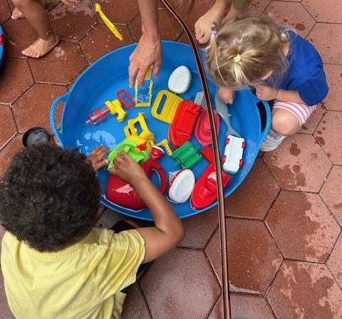

  - Die Bedeutung der pädagogischen Fachkraft

Die pädagogische Fachkraft hat maßgeblichen Einfluss auf die Bildungsbiografie der Kinder. Die Qualität der Betreuung steht im engen Zusammenhang mit der pädagogischen Haltung. Der positive Blick auf jedes Kind und das Verständnis, dass Kinder die Kompetenz haben, selbst für ihre Entwicklung zu sorgen, gehören zum professionellen Selbstverständnis. Jedes Kind hat einzigartige Bedürfnisse, die die pädagogische Fachkraft berücksichtigen muss. Gerade in der frühen Kindheit sind Beziehung und Bildung untrennbar miteinander verbunden.
Wir schaffen einen Wohlfühlort, indem wir eine wertschätzende und vertrauensvolle Beziehung mit den Kindern aufbauen. Die individuellen Interessen und Bedürfnisse werde erkannt und beachtet. Die Kinder werden in ihrer Entwicklung begleitet, unterstützt und gefördert.

  - Bildungsbereiche

Emotionen und soziale Beziehungen

Sanfte Eingewöhnung, einander kennenlernen, Vertrauen und Wohlbefinden schaffen, Selbstvertrauen fördern, Frustrationstoleranz erfahren, einen Platz in der Gruppe finden, Emotionen zeigen, Gefühle zulassen

Sprache und Kommunikation

Sprechfreude stärken, Mitteilungsbedürfnis stillen, fabulieren, Wertschätzung der Muttersprache, Wortschatzerweiterung, verbale und nonverbale Kommunikation, singen, tanzen und musizieren, Wortschatzerweiterung, Satzbildung, alltagsintegrierte Sprachförderung Gesprächskultur, Wertevermittlung, sprachliche Begleitung aller Handlungen als wichtige Unterstützung beim Spracherwerb, Morgenkreis

Bewegung und Gesundheit

Bewegungsfreude wecken, Förderung der Grob und Feinmotorik, Ausdauer stärken, Bewegung im Freien, ausprobieren, mutig sein, Gesundheitsbewusstsein bilden

Ästhetik und Gestaltung

Kreativität in allen Bereichen, Fantasie und Lösungsstrategien entwickeln, Entdeckergeist wecken, Farben und Formen wahrnehmen, Kunst und Werkstücke entstehen lassen

Natur und Technik

Forschen und experimentieren, Ordnungssysteme kennenlernen, mathematische Abläufe erfahren, Naturerlebnisse schaffen, Natur und Garten mit allen Sinnen erleben und spüren, konstruieren

Ethik und Gesellschaft

Werte leben und bilden, Achtung, Respekt, Gleichwertigkeit, Gemeinschaft und Freundschaft, Freiheit und Selbstbestimmung, Toleranz und Offenheit, religiöse und ethische Bildung

  - Unsere Werte - Werte leben - Werte bilden

Werte entstehen in der Begegnung mit Menschen und zeigen sich in der Bewusstseinsbildung, der Haltung in der Einrichtung und dem täglichem miteinander. Partizipation, Achtung, Respekt, Gleichwertigkeit, Toleranz, Offenheit, Verantwortung für sich, für andere, für die Natur, Selbstbestimmung, Autonomie, Freiheit, Gemeinschaft, Freundschaft, Frieden, wertvolle Regeln, Wertschätzung bei Bildungspartnerschaften und im Team, aber vor allem Empathie sind Teile unseres Werteverständnisses.

  - Pädagogische Prinzipien unserer Arbeit

Lebensweltorientierung

Wir kennen den Lebenshintergrund der Kinder und berücksichtigen Besonderheiten in der Lebenswelt der Familien. Wir nehmen unsere Lebensumwelt aufmerksam war und knüpfen unsere Angebote an Erlebnissen und aktuellen Gegebenheiten an. Wir beobachten den Kran an der Baustelle und den Schmetterling im Garten.

Sachrichtigkeit

Wir ermöglichen den Kindern Erfahrungen im Umgang mit „echten“ Materialien zu sammeln. Dabei sind wir ein gutes Sprachvorbild, dass den Kindern die neuen Inhalte sachrichtig vermittelt. Wir experimentieren mit Eiswürfeln, schütten mit Pellets, kurbeln an der Kaffeemühle, „kochen“ mit echten Küchenutensilien.

Ganzheitliches Lernen mit allen Sinnen

Je mehr Sinne während einer Handlung aktiv ist, desto einprägsamer ist diese Erfahrung. Wir ermöglichen den Kindern vielfältige Sinneserfahrungen. Materialien dürfen gemischt und zweckentfremdet werden. Freies Spielen und Forschen mit Sand, Knete, Wasser, Kleister und Farben sind uns wichtig. Bei uns dürfen die Kinder auch schmutzig und nass werden. Bewegung in der Natur und in den Bewegungsräumen bieten den Kindern ganzheitliche Erfahrungsmöglichkeiten.

Individualisierung und Differenzierung

Wir sehen jedes Kind einzigartig in seiner Persönlichkeit seiner sozialen Herkunft seinen Bedürfnissen und Lernpotentialen sowie seinem Entwicklungstempo. Wir finden die persönlichen Interessen der Kinder heraus und schaffen so individuelle Spiel- und Lernsituationen.

Partizipation

Wir geben den Kindern vielfältige kindgemäße Möglichkeiten zur Beteiligung. Einfache Entscheidungsmöglichkeiten werden genutzt, um die Kinder mitbestimmen zu lassen. (z. Bsp. bei der Jause oder beim Morgenkreis)

Transparenz

Durch unsere Infotafeln, sprechende Wand, Kids-Fox Nachrichten, Homepage, etc. lassen wir die Eltern am KIBE-Alltag teilhaben. Für die Kinder wird z.B. der Tagesablauf durch Bildkarten nachvollziehbar. Verbalisierungen, akustische Signale und gleichbleibende Abläufe vermitteln den Kindern Sicherheit und geben ihnen Raum zur Orientierung.

Bildungspartnerschaft

Wir legen Wert auf Kooperationen mit den Familien und versch. Institutionen. Das gegenseitige Interesse für die gemeinsame Verantwortung für das Kind und dessen Wohlergehen steht im Mittelpunkt. Die Eltern sind die Experten für ihre Kinder. Wir begegnen uns wertschätzend und auf Augenhöhe.

Inklusion

Alle Kinder werden mit ihren unterschiedlichen Bedürfnissen wahrgenommen. Durch gezielte Beobachtungen lernen wir diese Bedürfnisse kennen und können darauf im Sinne der sensitiven Responsivität reagieren.

Diversität

Wir nehmen die individuellen Unterschiede wahr. Vielfalt in allen Bereichen. Unser Handeln zeichnet sich durch den respektvollen, wertschätzenden und empathischen Umgang mit den Kindern und im Team aus.

Geschlechtersensibilität

Kinder werden unabhängig von ihrem Geschlecht unterstützt, ihre Potenziale und Persönlichkeit zu entwickeln. Wir sind uns unserer Vorbildwirkung bewusst und stärken die Kinder sich frei zu entfalten.

Empowerment

Die Ermächtigung, die die Stärken und Potenziale der Kinder hervorhebt. Mit positiver Bestärkung und Motivation begleiten wir die Kinder. Wir vermitteln damit: „Du kannst das, ich traue es dir zu!“

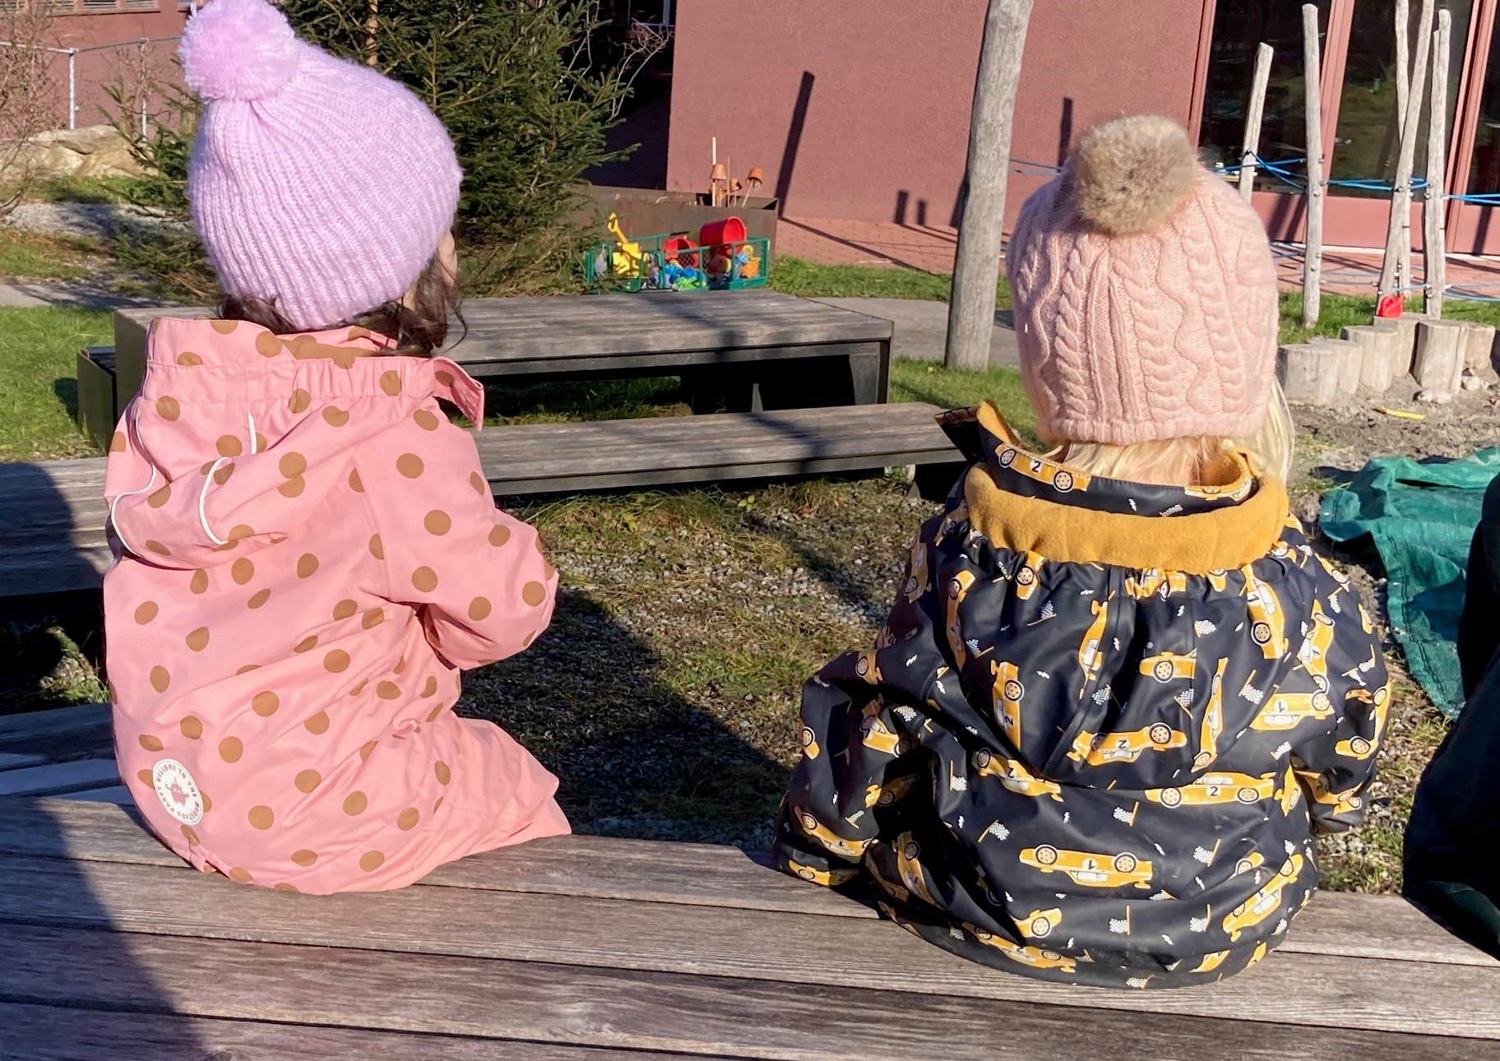

- Maßnahmen zum Schutz der Kinder

Kinderschutz

Der Schutz unserer anvertrauten Kinder liegt uns besonders am Herzen. Deshalb habe wir ein eigenes Kinderschutzkonzept gemeinsam im Team ausarbeitet.(siehe Anhang)

Kinderrechte

Die Rechte des Kindes werden bei uns respektiert und gelebt. Besonders hervorheben wollen wir das folgende Kinderrecht:

„Jedes Kind hat ein Recht auf Ruhe und Freizeit, auf Spiel und altersgemäße aktive Erholung sowie auf freie Teilnahme am kulturellen und künstlerischen Leben. […]“
(Vereinte Nationen: Kinderrechtskonvention, Art. 31)

Alle anderen Kinderrechte sich unter folgendem Link nachzulesen:
Alle Kinder haben Rechte - UNICEF Österreich

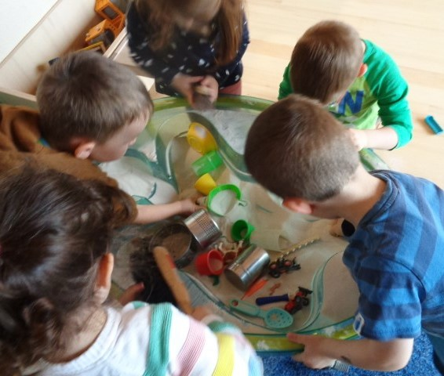

- Vorbereitung und Planung

Jahresplanung und Situationsanalyse

Zu Beginn des KIBE-Jahres werden die Ziele des Betreuungsjahres definiert. Die Evaluierung des vergangenen Betreuungsjahres bietet die Basis zur Jahresplanung.

Langzeitplanung

Übersicht und Ausarbeitung der pädagogischen Angebote, Bildungsbereiche und Bildungsprinzipien

Wochen-/Tagesplanung/Beobachtung und Dokumentation

Gruppentagebuch für jede Gruppe
Täglich vorbereitete Umgebung ist den Bedürfnissen und Interessen der Kinder angepasst
Themenbezogener Lotusplan
Dokumentation und Beobachtungsbogen
Langzeitbeobachtung, förder- und stärkenorientierte Angebotsplanung

Projektplanungen/Reflexion

Schwerpunkte im Jahreskreis
tägliche Reflexion und weiterführende Impulse
KIBE-Album

Wochenplan/Info für alle MitarbeiterInnen

Zur Information und genauer Übersicht über die Woche, Termine, pädagogische Impulse oder interne Prozesse

Teamarbeiten

Vorbereitungswoche/ Klausur
Teamtag/ interne Klausuren mit externer Begleitung
Teambesprechungen:
monatliche Gesamtteamsitzung
wöchentliche Kleinteamsitzung mit Gruppenleiterinnen
regelmäßige Gruppenteambesprechungen
Entwicklungs- und Feedbackgespräche

- Tagesablauf in der KIBE

„Und dann muss man ja noch Zeit haben, einfach da zu sitzen und vor sich hinzuschauen.“
Astrid Lindgren

Unser Tagesablauf ist so strukturiert wie nötig und so flexibel wie möglich.

Unser Tag ist durch bestimmte flexible Abläufe strukturiert: Ankommen, Begrüßung, Freispiel, offene Jause, pädagogische Angebote und Schwerpunkte, Morgenkreis, Wickeln, Körperpflege und Hygiene, freies Tun, Rückzugsmöglichkeiten, Entspannung, Bewegung, Spaziergang bzw. Gartenzeit, Spielplatz, Mittagessen, Schlafen und Ausruhen, Spielimpulse, Abholen und Abschied.

  - Unsere pädagogischen Abläufe

Ankommen

Das Ankommen ist ein wichtiger Übergang von der Familie in die KIBE.
Dabei ist uns Geduld und Zeit besonders wichtig, damit dieser Moment positiv gestaltet werden kann. Wir vermitteln das Gefühl des Willkommenssein durch verschiedene Rituale. (Einklicken ins Gruppenhaus, Tasche zum Garderobenplatz stellen, Hände waschen, …)

Kernzeiten

Zwischen 9:00 – 11:00 Uhr und 14:30 - 16:00 Uhr wollen wir uns ganz dem Spiel und Tun widmen.

Spielen/Freispiel

Das Spielen wird in der KIBE optimal begleitet und gefördert.
Mit verlässlichen Beziehungen, sicheren Strukturen und nachvollziehbaren Abläufen ist die KIBE ein idealer Ort, um das Gefühl von Wohlbefinden Sicherheit und Orientierung zu vermitteln.

Beim Spielen ohne Vorgaben finden wichtige Lernprozesse statt. Dabei wird die Spielfreude gestärkt, der Entdeckergeist geweckt und die Neugierde angeregt.
Wir legen Wert auf wenig vorgefertigtes Spielzeug, sondern mehr auf „Zeug zum Spielen.“ Echte, alltägliche Materialien, die authentische Erfahrungen ermöglichen. Unstrukturiertes Spielmaterial, welches die Fantasie anregt und zweckentfremdet werden kann. Wir achten bei der Wissensvermittlung auf richtige Begriffe und Inhalte, um die kognitive und sprachliche Entwicklung zu fördern.
Durch Feinfühligkeit und sensitive Responsivität setzen wir Spielimpulse, die die Spielintensität verstärken und eine qualitätsvolle Spielbeziehung gestalten.

Jause

Wir legen Wert auf gesunde Ernährung. Die Jause bringen die Kinder in der eigenen Jausen Box von zuhause mit. Wir bieten eine offene Jause an. Jedes Kind kann selbst bestimmen, wann es seine Jause essen will. Vor der Jause waschen die Kinder die Hände. Eigenständig bereiten die Kinder alles für ihre Jause vor (Tischset, Wasserflasche, Jausen Box). Nach Beendigung der Jause wird alles wieder von den Kindern weggeräumt bzw. selbstständig im Müll (Mülltrennung) entsorgt. Die Betreuerinnen begleiten die Kinder dabei und geben Hilfe, wenn es nötig ist.

Microtransitionen und Übergänge

Besonders während der Eingewöhnungszeit sind Übergänge (vom Gruppenraum in die Garderobe, von der Garderobe nach Draußen zum Spazieren, vom Spiel zum Aufräumen oder Mittagessen,) für Kinder mit viel Unsicherheit und Unverständnis eine Herausforderung. Um diese Stresssituationen so gut wie es geht zu minimieren, bieten wir visualisierte Karten mit unseren verschiedenen Tagessituationen an, um die Kinder auf die Veränderungen im Tagesablauf rechtzeitig vorzubereiten und diese pädagogisch bedeutsamen Situationen zufriedenstellend zu gestalten.
UK, die sogenannte unterstützende Kommunikation, wird im Alltag miteingebaut.

Morgenkreis

Der auf freiwilliger Teilnahme beruhende Morgenkreis gibt den Kindern die Möglichkeit, sich je nach Alter und individuellem Entwicklungsstand am gemeinsamen Tun zu beteiligen oder aber die Situation aus einem gewissen Abstand als Beobachter erleben zu können. Wir bieten unter anderem Aktionskörbe an, die im Sinne der Partizipation angewendet werden.

Mittagessen

Das Mittagessen wird von der Aqua Mühle zubereitet und geliefert. Mittagessen können alle Kinder, die das Modul 3 gebucht haben. Der Essensplan wird wöchentlich bei der Infowand ausgehängt. Das Mittagessen wird im KIBE - Essbereich eingenommen. Auf Lebensmittelunverträglichkeiten wird Rücksicht genommen.

Sonderwünsche können aus organisatorischen Gründen nicht berücksichtigt werden. Zum Mittagessen treffen sich die Kinder aus allen Gruppen. Je nach Dienstplan arbeiten unterschiedliche Betreuerinnen am Mittag. Bevor Mittag gegessen wird, werden die Hände gewaschen. Kinder helfen beim Aufdecken und Abräumen. Wir achten darauf, dass das Mittagessen in einer familiäreren Atmosphäre stattfinden kann.

Nach einem gemeinsamen Essenspruch beginnen wir mit dem Mittagessen. Die Betreuerinnen essen mit. (sog. pädagogischer Happen). Wir bieten die Möglichkeit selbst zu schöpfen, um so wenig wie möglich Essen zu verschwenden. Die Kinder können zum Essen Wasser trinken. Beim Mittagessen lassen wir den Kindern genügend Zeit und fördern ihre Selbstständigkeit. Nach dem Essen werden die Hände gewaschen, um für den Mittagsschlaft/ruhe bereit zu sein.

Wickeln

Wickeln und Körperpflege haben einen großen Stellenwert in der pädagogischen Arbeit. Die Eins- zu- eins -Situation dient der Beziehungspflege zwischen Betreuerin und Kind. Wickeln erfolgt nach Bedarf mit einer vertrauten Betreuerin Wir tauschen uns mit den Eltern über die individuellen Wickelgewohnheiten aus. Beim Wickeln achten wir darauf, dass die Intimsphäre des Kindes respektiert wird. Wir legen auch beim Wickeln großen Wert auf Partizipation. (Selbständiges holen der Wickelutensilien, jedes Kind hat ein eigenes Windelfach, Mithilfe beim Herausziehen der Wickeltreppe) Sprachliche Begleitung sind für uns selbstverständlich und gehören zum
KIBE-Alltag.

Ausscheidungsautonomie: Der Weg zur Ausscheidungsautonomie ist für jedes Kind ein individueller natürlicher Entwicklungsprozess. Die Kinder werden durch eine einfühlsame und respektvolle Begleitung, ohne Druck, unterstützt. Der Austausch mit den Eltern ist in dieser Phase besonders wichtig.

Mittagschlaf oder unsere Mittagsruhe

Nach einem aktiven Vormittag benötigen die Kinder eine Ruhezeit. Gemeinsam mit den Betreuerinnen gehen die Kinder ins Obergeschoß zu unserem Schlafraum. Jedes Kind hat sein eigenes Bett. Kissen, Decke und ein persönliches Kuscheltier können von zuhause mitgebracht werden . Schon bei der Eingewöhnungszeit fürs Schlafen bekommen die Kinder ihr zugewiesenes Bett und dürfen sich eine KIBE-Schlafeule aussuchen. Diese Schlafeule dient zur Sicherheit und Kuschelmöglichkeit des Kindes. Alle Kinder werden, wenn sie wollen, beim Schlafen begleitet und zugedeckt. Mit „Wir wünschen euch einen guten Mittagsschlaf“ und mit Sternen am Himmel und einer angenehmen, leisen Entspannungsmusik (klassische Musik) können die Kinder leicht in den Schlaf oder die Ruhephase finden. Es bleiben immer mindestens zwei Betreuerinnen im Raum. Nach ca. 1,5 h werden die Kinder liebevoll geweckt. Wir lassen den Kindern genügend Zeit zum Aufwachen. Danach gehen alle zusammen wieder in die KIBE-Räume im EG. Windeln werden gewechselt und die Kinder sind zum Abholen oder fürs Nachmittagsmodul bereit.

Anziehen/Garderobe

Das An - und Ausziehen in der Garderobe ist eine tägliche wiederkehrende Situation in unserem Alltag, der Eltern und Betreuerinnen eine große Bedeutung beimessen. Kinder unter drei Jahren benötigen dabei Hilfe. Wir begleiten und helfen den Kindern dabei. Mit der Zeit lernen die Kinder sich selbstständig an- und ausziehen und erkennen Abläufe.
Wir fördern die Kinder im selbständigen Tun, begleiten die Abläufe sprachlich, motivieren und unterstützen sie, wo es nötig ist. Wir warten aufeinander und nehmen Rücksicht. Jedes Kind hat seien eigenen Platz, das mit einem Bild gekennzeichnet ist.

Erholungsphasen im KIBE-Alltag und sich wohlfühlen

Wir bieten den Kindern verschiedene Rückzugsmöglichkeiten an. Die Kinder können ihre Erholungsphasen selbst bestimmen. Wir lassen ihnen Zeit zum Träumen, schauen und beobachten. Wir wollen Freude vermitteln, Späße machen, Bedürfnisse der Kinder berücksichtigen und eine Wohlfühl-KIBE sein.

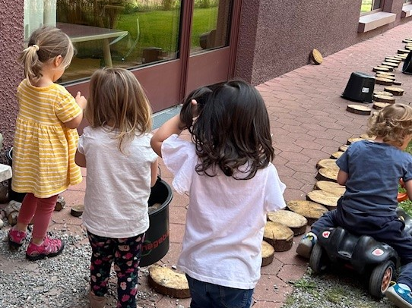

  - Maßnahmen zur Gesundheitsförderung

Gesunde Ernährung

Wir ermöglichen täglich freien Zugang zu Äpfeln. (gemeinsames Teilen, drehen mit der Apfelmaschine…)
In unregelmäßigen Abständen bieten wir ein Obst und Gemüsebuffet den Kindern an. Die Kinder helfen beim Herrichten mit und erfahren dadurch mehr über das Gemüse und Obst. Im Tagesablauf greifen wir die gesunde Jause bzw. das Gemüse und Obstbuffet auf, benennen es, probieren, bieten Zuordnungsspiele, Aktionskörbe über gesundes Essen etc.
Alles Info über unser Mittagessen siehe Seite 18.

Bewegung und frische Luft

Wir legen Wert auf vielfältige Bewegungserfahrungen.
Die Bewegungsfreude soll entdeckt und Körperwahrnehmung gefördert werden. Ob es im täglichen Tun und Entdecken, im Morgenkreis, bei unseren Bewegungsbaustellen, in den Bewegungsräumen, beim Spazierengehen, bei der Ausfahrt mit dem „KIBE-Bus“, beim Spielen oder beim Ausprobieren in unserem Wohlfühlgarten ist.
Mit Hilfe unsere Bewegungsbox fördern wir die Kinder in den unterschiedlichen Bewegungsbereichen. Bewegung trägt zur gesunden psychischen und psychosozialen Entwicklung bei.

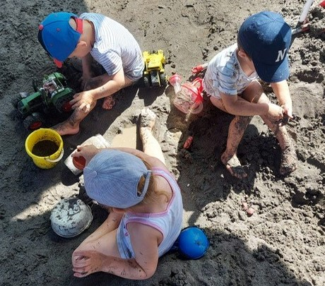

  - Rituale und Regeln, Sitten und Bräuche

Regeln sind Vereinbarungen, die miteinander ausgemacht haben. Sie dienen zur Orientierung und zur Konfliktvermeidung und können immer wieder individuell abgeändert und angepasst werden. Freundliche Begrüßung und Verabschiedung der Kinder untereinander, der Eltern und der Betreuerinnen sind selbstverständlich. Höflichkeit, Bitte und Danke sagen und eine positive Grundeinstellung gehören dazu.

Rituale sind gleichbleibende, sich wiederholende Ereignisse. Bei uns zählen das Aufräumen mit Aufräumlied, Jause essen, das Mittagessen und ein Mittagsspruch, das Schlaflied vor dem Schlafen und Ruhen, Geburtstagsfeiern zu feiern und Feste und Feiern im Jahreskreis dazu.

Sitten und Bräuche: Wir orientieren uns dabei an den Sitten und Bräuchen unserer Lebensumwelt.

Geburtstag in der KIBE

Der Geburtstag ist etwas Besonderes und soll daher auch in der KIBE etwas Großartiges sein. Das Geburtstagskind steht als ganze Persönlichkeit im Vordergrund und im Mittelpunkt. Mit Geburtstagskalender, Wimpel Kette, Foto, Geburtstagsbutton, etc., machen wir das Geburtstagskind sichtbar. Die Eltern bringen am Geburtstag Fotos des Kindes (Baby, 1.Lebensjahr, 2.Lebensjahr) mit, um im Morgenkreis zu veranschaulichen, wie das Kind Älter und größer geworden ist. Jedes Kind bekommt ein kleines Geburtstagsgeschenk. Es wird dem Kind gratuliert, die Fotos angeschaut, Geburtstagsspruch, interaktive Geburtstagstorte und Lied gehören zum Geburtstagsritual selbstverständlich dazu. Zur Geburtstagsjause gibt es selbergemachtes Popcorn.

Verabschiedung bei frühzeitigem Austritt

Uns ist wichtig, dass sich das Kind und die Eltern bei allen Kindern und Betreuerinnen verabschieden. Gemeinsam wird alles zusammengepackt
(Familiencollage, Wechselkleidung, Gummistiefel,) umso sichtbar zu machen, dass ein neuer Abschnitt beginnt.

Abschiedswoche

Manche Kinder bleiben über dem Sommer in der Betreuung, andere verabschieden sich in die Sommerzeit. Deshalb findet in der ersten Juli Woche unser Abschiedswoche statt. Alle Kinder bekommen ein Geschenk und gemeinsam wird die KIBE-Zeit gefeiert.

Feste und Feiern

Die Feste und Feiern werden pädagogisch erarbeitet, aufgegriffen und gefeiert. Wir orientieren uns am Jahreskreis. (Lichter-, Advent/Weihnachten-, Oster- und Familienwoche)

- Eingewöhnung- damit der Start gut gelingt

„Das habe ich noch nie vorher versucht, also bin
ich mir völlig sicher, dass ich es schaffe.“
Astrid Lindgren

Für jedes Kind ist der Eintritt in die KIBE ein großes Ereignis. Es gibt neue Bezugspersonen, neue Räumlichkeiten und viele unbekannte Kinder. Einige Neuankömmlinge werden von Neugierde und Entdeckungsfreude getrieben, andere wiederum sind ängstlich und scheu.

Damit das Kind Vertrauen in sich und in die Welt entwickeln kann, ist nicht nur die Qualität der Eltern Kind- Bindung ausschlaggebend, sondern die Qualität all ihrer Beziehungen. Die KIBE kann ein stärkender Beziehungsort für das Kind und die Familie sein. Gerade am Anfang kann es schwer sein, sich an die neue Situation zu gewöhnen, das äußert sich in den unterschiedlichsten Gefühlen. Um die Eingewöhnungsphase optimal zu gestalten und den Kindern einen guten Start in der KIBE zu ermöglichen, haben wir das Berliner Modell an die Bedürfnisse der Kinder angepasst. Behutsam und verständnisvoll möchten wir Eltern und Kinder bei der Ablösung und sanften Eingewöhnung begleiten. Das Berliner Modell ist ein pädagogisches Konzept, das die elternbegleitete Eingewöhnung unterstützt. In verschiedenen Phasen und mit Unterstützung einer Bezugsperson, werden die Kinder dabei mit der neuen Umgebung und den Betreuerinnen vertraut gemacht.

Wir nehmen uns bis zu acht Wochen Zeit für die Eingewöhnung. Wir lassen dem Kind genügend Zeit ohne Druck und Stress. Kind und Eltern sollen bereit für den Abschied sein und sich in der Einrichtung wohlfühlen. Die Beziehung zur pädagogischen Fachkraft oder Assistentin ist aufgebaut und die Interaktion gestärkt. Sollte bis dahin die Eingewöhnung noch nicht abgeschlossen sein, suchen wir gemeinsam nach einer anderen Lösung. (andere Betreuungsmöglichkeit, späterer Eintritt…). Es gilt zu beachten, dass wir für das Mittagsmodul (M3) eine verlängerte Eingewöhnungszeit benötigen. Während der Sommerbetreuung kann keine Eingewöhnung angeboten werden.

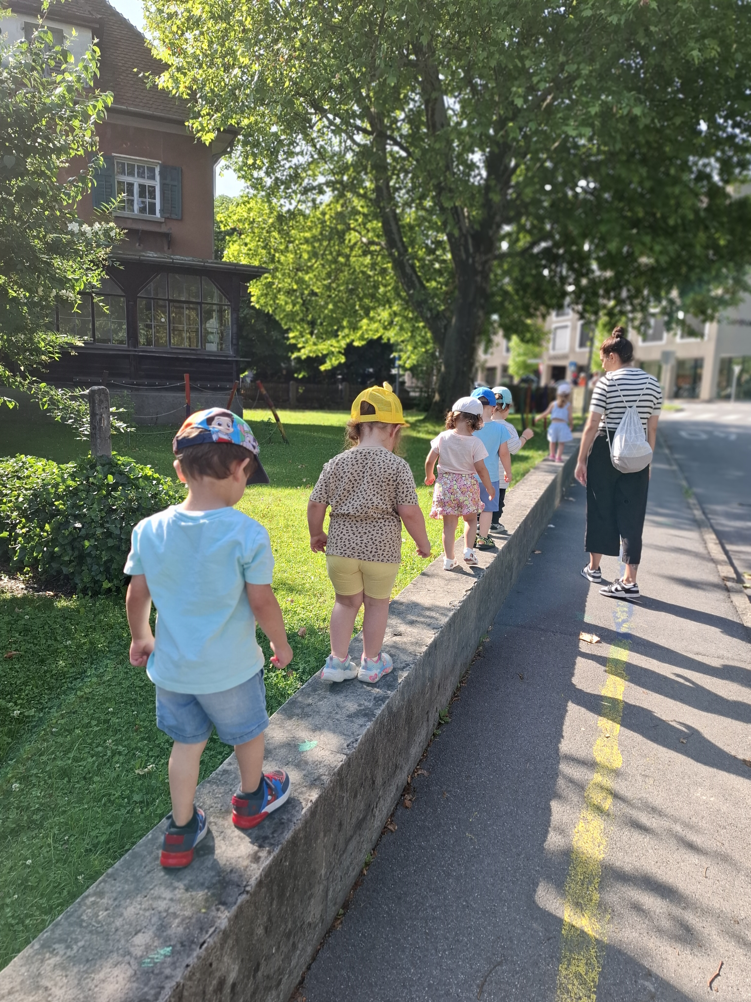

10. Zusammenarbeit

  - Zusammenarbeit mit den Eltern

Wir begegnen uns wertschätzend und auf Augenhöhe. Wir sitzen alle im selben Boot und rudern miteinander in die gleiche Richtung.

Niemand kennt die Kinder so gut wie die eigenen Eltern, deshalb ist uns die Zusammenarbeit sehr wichtig. Wir sind die erste Bildungseinrichtung für das Kind. Die Eltern vertrauen uns ihr Kind an. Die Eltern sind die Experten für ihr Kind. Sie bringen die Beziehungsebene mit. Wir bringen unser Fachwissen mit und sind familienergänzend. Der gemeinsame Blick aufs Kind bezüglich Bildung, Erziehung und Betreuung ist uns sehr wichtig. Das Kind steht im Mittelpunkt. Der tägliche Austausch beim Tür- und Angelgespräch gibt uns Einblicke, wie es dem Kind aktuell geht, wie es sich fühlt, was es belastet, was es freut. Zudem bieten wir Elterngespräche und Elternabende, aktuelle Informationen im Aushang, sprechende Wände, welche Einblicke in unseren KIBE- Alltag geben, persönliche Elternbriefe und Mitteilungen, Familienaktivitäten und vieles mehr an.

  - Zusammenarbeit im Haus

Transitionen:

Im Bildungszentrum besteht die Möglichkeit einer übergreifenden Bildungsarbeit. Kinder, die von der Kinderbetreuung in den Kindergarten wechseln tun sich nicht schwer. Sie kennen das Haus und die Räumlichkeiten, die Pädagoginnen und Betreuerinnen und kennen vor allem die Kinder, die ein- und ausgehen. Kommunikation und Austausch ist selbstverständlich. Ebenso findet ein wöchentliches Jour Fixe zwischen Volksschule, Kindergarten und Kinderbetreuungsleitung statt. In der KIBE visualisieren wir Übergänge, sog. Mikrotransitionen, machen sie sichtbar. So werden die Transition-Kompetenzen gestärkt. Wir bieten den Kindern Anker im Tagesablauf.

  - Zusammenarbeit mit anderen Institutionen und Einrichtungen

Zusammenarbeit und Vernetzung mit Kindergarten und Volksschule im BiZ
Kinderservicestelle der Marktgemeinde Frastanz
Zusammenarbeit mit den Kindergärten und der Spielgruppe im Dorf
(Jour Fixe, Fortbildungen und Übergangsgespräche)
Bibliothek und Ludothek Frastanz: Ausleihen von Büchern, Spielen und Medien,
Domino Frastanz, Pfarre Frastanz, aks, ifs, Netzwerk Familie, Okay zusammenleben

- Die Rolle der Pädagoginnen und Betreuerinnen

Wir sehen uns als Entwicklungsbegleiter: innen:

Unser Betreuungsteam besteht aus pädagogischen Fachkräften, Elementarpädagog: innen und einer inklusive Elementarpädagogin Wald- und Bewegungspädagoginnen, Betreuerinnen, die sich in Ausbildung befinden oder eine pädagogische Ausbildung beginnen. Zudem bieten die Gemeinde die Möglichkeit ein freiwilliges soziales Jahr (FSJ) bzw. den Zivildienstbei uns zu absolvieren. Jede Gruppe wird von einer Elementarpädagogin oder pädagogischen Fachkraft geleitet. Jede Mitarbeiterin ist für verschiedene Aufgaben verantwortlich und bringt sich entsprechend ihrer Stärken und Interessen ein. Dadurch ergibt sich ein vielschichtiges Team, dass den ebenso vielschichten Betreuungsalltag bestmöglich gestalten kann. Regelmäßige Fort- und Weiterbildungen sind für uns selbstverständlich. Wir leben Vielfallt und sprechen viele Sprachen.

Für uns ist wichtig:

Offenheit, wertfreier Zugang zum Kind, positiver Blick aufs Kind, die Wertschätzung gegenüber den Kindern, Eltern und anderen Betreuungspersonen, Bedürfnisse der Kinder wahrnehmen und darauf reagieren, sich auch zurückzunehmen, Kinder in ihrer Entwicklung begleiten, Herzlichkeit, Empathie, Beobachtung, Reflexion, Pflege, Vorbereitung der Umgebung, schriftliche Vorbereitung und Dokumentation, Verlässlichkeit, Gewissenhaftigkeit, sogenannte professionelle Distanz, Fürsprecher für das Kind sein, Empathie

Wir legen Wert:

Innerhalb unseres Teams legen wir Wert auf Onboarding,
Team – Building und Entwicklung, Austausch, Reflexion, Planung, Absprachen, Fort- und Weiterbildung, Fallbesprechungen, kollegiale Beratung (Intervision), Supervision, stärkenorientiertes Arbeiten und Individualität, um der qualitativ hochwertigen pädagogischen Arbeit gerecht zu werden.

Wir bilden uns weiter:

Fortbildungen zu den aktuellen pädagogischen Themen, Kinderschutz, pflegerische Hilfstätigkeiten, Hygieneschulung und Erste-Hilfe-Kurse werden bei uns regelmäßig durchgeführt.

Unser Team:

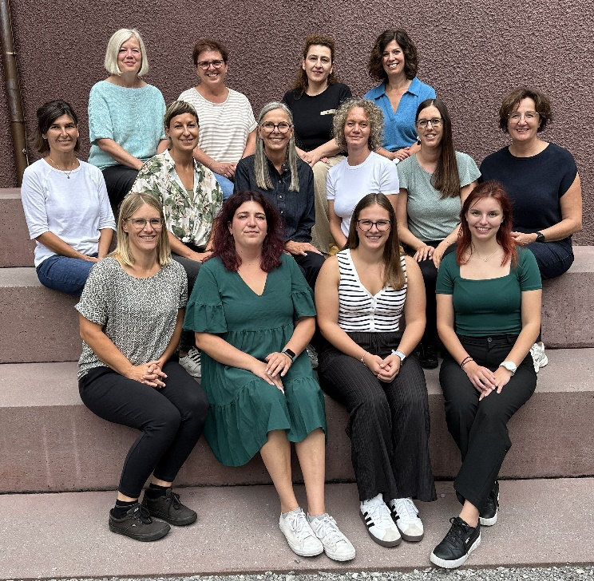

Für den Inhalt verantwortlich

Beatrix Pedot, Leitung Kinderbetreuung
Petra Schwarz, Stv. Leitung Kinderbetreuung
und das gesamte KIBE-Team

Abkürzungsverzeichnis

- BiZ = Bildungszentrum
- BiZ Hofen =Bildungszentrum Frastanz-Hofen
- KIBE = Kinderbetreuung
- KIGA = Kindergarten

Quellenverzeichnis

- Land Vorarlberg: Leitfadensammlung der Kinderbetreuung und Spielgruppen
- Republik Österreich: Bundesländerübergreifender Bildungsrahmenplan
- Vereinte Nationen: UN-Kinderrechtskonvention, Art. 31.
- Werte leben Werte bilden Werte Leitfaden
- Anette Reisinger, Ein Ort zum Wohlfühlen, Don Bosco

